第十三章 4 光的颜色 色散

光的颜色 色散
在双缝干涉的实验中，各种颜色的光都会发生干涉，但条纹之间的距离不一样。用黄光做这个实验，条纹之间的距离比用红光时小；用蓝光时更小。
根据上节（1）式，条纹之间的距离与光波的波长成正比，因此能够断定，不同颜色的光，波长不同。

演示
用白光做双缝干涉实验
在图13.3-2的实验中，光源与单缝之间不加滤色片，观察屏上的干涉条纹，它们与使用单色光时的条纹有什么不同？
白光的双缝干涉条纹

白光干涉时条纹是彩色的。可见，白光是由多种色光组成的。发生干涉时由于不同颜色的条纹间距不同，白光被分解了。含有多种颜色的光被分解为单色光的现象叫做光的色散（dispersion）。
人眼的视网膜上有两种感光细胞，一种叫做视杆细胞，它对光非常敏感，但不能区分不同波长（频率）的光；另一种叫做视锥细胞，它对光的敏感度不如视杆细胞，但能区分不同波长（频率）的光，人眼依靠视锥细胞分辨颜色。
表1 各色光在真空中的波长和频率
光的颜色 | 波长/nm | 频率/10¹⁴Hz | 光的颜色 | 波长/nm | 频率/10¹⁴Hz
红 | 700～620 | 4.3～4.8 | 绿 | 580～490 | 5.2～ 6.1
橙 | 620～ 600 | 4.8～5.0 | 蓝 | 490～450 | 6.1～ 6.7
黄 | 600～580 | 5.0～5.2 | 紫 | 450～400 | 6.7～7.5
含有多种颜色的光被分解后，各种色光按其波长的有序排列，就是光谱（spectrum）。图13.4-1是太阳光谱。
图13.4-1 太阳光谱

薄膜干涉中的色散
肥皂泡看起来常常是彩色的，雨后公路积水上面漂浮的油膜，看起来也是彩色的。这些现象是怎样形成的？

实验
用肥皂膜做薄膜干涉实验
在酒精灯的灯芯上撒一些食盐，灯焰就能发出明亮的黄光，把铁丝圈在肥皂水中蘸一下，让它挂上一层薄薄的液膜。把这层液膜当做一个平面镜，用它观察灯焰的像。这个像与直接看到的灯焰有什么不同？
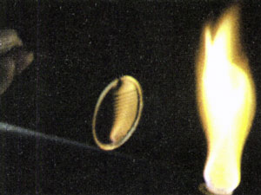
图13.4-2 灯焰在肥皂膜上所成的像

灯焰的像是液膜前后两个面反射的光形成的。来自两个面的反射光相互叠加，发生干涉。
竖直放置的肥皂薄膜受到重力的作用，下面厚、上面薄，因此在膜上不同的位置，来自前后两个面的反射光，即图13.4-3中的实线和虚线波形代表的两列光，所走的路程差不同。在某些位置，这两列波叠加后相互加强，出现了亮条纹；在另一些位置，叠加后相互削弱，于是出现了暗条纹。
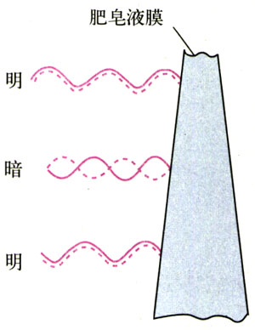
图13.4-3 薄膜前后两个面的反射光发生了干涉
如果用另一种波长的光做这个实验，由于波长不同，从肥皂膜的前后两面反射的光将在别的位置相互加强，所以从肥皂膜上看到的亮条纹的位置也会不同。
图13.4-3是个示意图，实际上，液膜两面的夹角没有这么大，同一条入射光线从液膜前后两面反射之后在传播方向上没有多大差别，所以能够叠加在一起，出现干涉现象。
在白光下观察肥皂泡，白光中不同波长的光，也就是不同颜色的光，从肥皂泡的内外表面反射后，在不同的位置相互加强，所以看起来肥皂泡是彩色的。
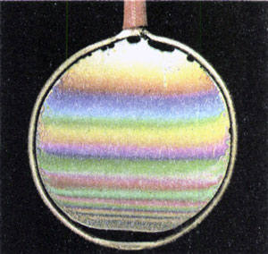
图13.4-4 肥皂膜的干涉现象
照相机、望远镜的镜头表面常常镀了一层透光的膜，膜的上表面与玻璃表面反射的光发生干涉。由于只有一定波长（一定颜色）的光干涉时才会相互加强，所以镀膜镜头看起来是有颜色的。镀膜的厚度不同，镜头的颜色也不一样。
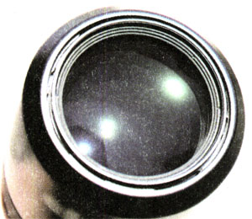
图13.4-5 镜头玻璃的颜色也是光的干涉造成的

科学漫步
利用光的干涉检查平整度
光的干涉现象在技术中有重要应用。例如，在磨制各种镜面或其他精密的光学平面时，可以用干涉法检查平面的平整程度。如图13.4-6，在被测平面上放一个透明的样板，在样板的一端垫一个薄片，使样板的标准平面与被测平面之间形成一个楔形空气薄层。用单色光从上面照射，空气层的上下两个表面反射的两列光波发生干涉。空气层厚度相同的地方，两列波的路程差相同，两列波叠加时相互加强或相互削弱的情况也相同。所以，如果被测表面是平的，干涉条纹就是一组平行的直线（图13.4-7甲）；如果干涉条纹发生弯曲，就表明被测表面不平（图13.4-7乙）。这种测量的精度可达10⁻⁶cm。
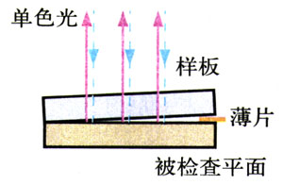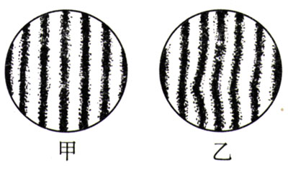
图13.4-6 从样板的标准平面和被检查的平面反射的两列光发生干涉
图13.4-7 从干涉条纹判断被测表面是否平整（图13.4-6的俯视图）
问题：图13.4-7乙中，弯曲的干涉条纹说明被检查的平面在此处是凹下还是凸出？

做一做
取两块质量较妤的平板玻璃，例如显微镜的载玻片，用清水洗净晾干，再用绒布擦去表面的灰尘和水汽，然后把两块玻璃叠在一起。
把这两块玻璃拿到明亮的地方，玻璃片上会出现干涉条纹。
用手指捏住两块玻璃加压，条纹会移动，这是为什么？

折射时的色散
光学研究常常用到如图13.4-8所示的三棱镜，简称棱镜（prism）。根据折射定律，一束光线射入后将沿图13.4-8乙的方向射出，即光通过棱镜后将向它的横截面的底边方向偏折。
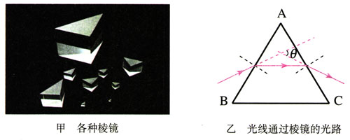
图13.4-8 棱镜
实验表明，一束白光进入棱镜而被折射后，在屏上的光斑是彩色的，这说明光在折射过程中发生了色散。从图13.4-9可以看出，红光（波长较长）通过棱镜后偏折的程度比其他颜色的光要小，而紫光（波长较短）偏折的程度比其他颜色的光要大。这说明透明物质对于波长λ不同的光的折射率n不一样，λ越小，n越大。从表2可以看出某种玻璃对不同色光的折射率的差别。
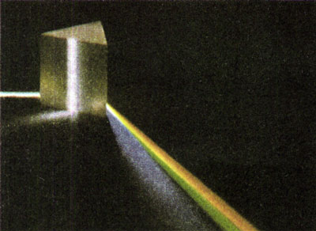
图13.4-9 光在折射时发生色散的示意图
表2 某种玻璃对各色光的折射率
色光 | 紫 | 蓝 | 绿 | 黄 | 橙 | 红
折射率 | 1.532 | 1.528 | 1.519 | 1.517 | 1.514 | 1.513
由于折射率n与波速v的关系是n＝$\frac{c}{v}$，所以能够得出结论：在同一种物质中，不同波长的光波的传播速度不一样，波长越短，波速越慢。

问题与练习
1．在用白光做双缝干涉的实验时，除了中心的一个亮条纹外，在其他各级亮条纹中，红色为什么总是在最外侧？
2．无色的肥皂液，吹出的肥皂泡为什么是彩色的？
3．凸透镜的弯曲表面是个球面，球面的半径叫做这个曲面的曲率半径。把一个凸透镜压在一块平面玻璃上，让单色光从上方射入（图13.4-10），从上往下看凸透镜，可以看到亮暗相间的圆环状条纹。这个现象是牛顿首先发现的，这些环状条纹叫做牛顿环，它是两个玻璃表面之间的空气膜引起的薄膜干涉造成的。如果换一个表面曲率半径更大的凸透镜，观察到的圆环半径是更大还是更小？如果改用波长更长的单色光照射，观察到的圆环半径是变大还是变小？
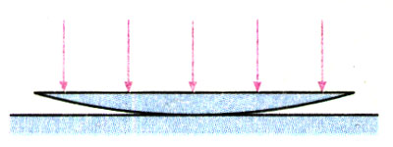
图13.4-10 观察牛顿环
4．描绘地势高低可以用等高线，描绘静电场可以用等势线，簿膜干涉条纹实际上是等厚线，同一干涉条纹上各个地方薄膜的厚度是相等的。用本节“科学漫步”中介绍的方法检测平整度时，观察到了干涉条纹的形状，就等于知道了等厚线的走向，因而不难判断被检测平面的凹下或凸出的位置。
（1）为什么薄膜干涉条纹就是等厚线？
（2）当单色光源的波长是λ时，相邻两亮条中心处薄膜的厚度差是多少？
5．图13.4-11中，a是一束白光，射向半圆玻璃砖的圆心O，折射后发生了色散。折射后哪一侧是红光？哪一侧是紫光？请在甲、乙图中标明。
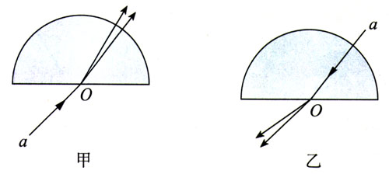
图13.4-11 白光经过半圆玻璃砖后发生色散

不同的人对颜色的感觉不完全一样，因此对不同人群测量所得的数据也不一样。这些数据只供参考。

